**Analyse énergétique d’un véhicule électrique**

La chaîne énergétique d’un véhicule automobile électrique est composée d’une batterie électrique, d’un onduleur, d’un moteur électrique triphasé synchrone, d’un arbre de transmission, et de roues.

La représentation sous forme d’une chaîne de puissance est ébauchée ci-dessous :

**Rapport de réduction :**  r = 3,4 (Nentrée = 3,4 x Nsortie)  
**Rendement** η = 0,98

**Rayon** = 16’’ = 406mm  
**Rendement** η = 0,9

Les caractéristiques

Fp = 0,8  
**Rendement** η = 0,9

**Rendement** η = 0,95

22 kWh

Roue

Transmission

Moteur électrique

Onduleur

Batterie

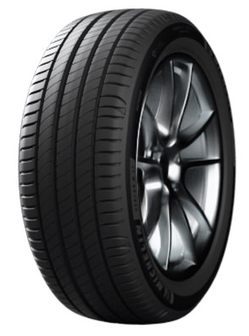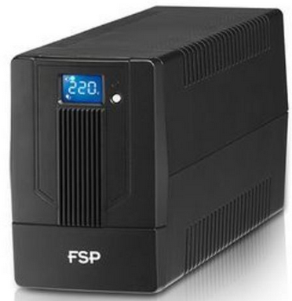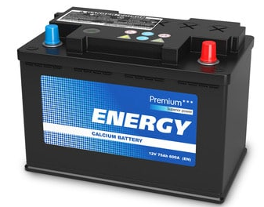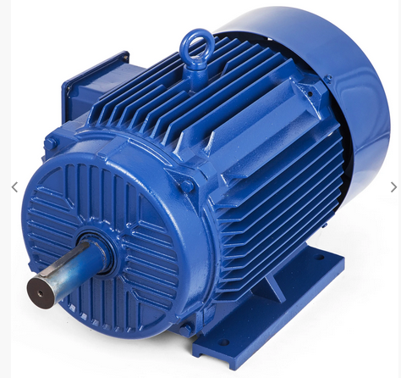

**Ueff=163V**

**F=2720N**

**U=400V**

**V= 16,7m.s-1**

Energie   
électrique

Energie   
électrique en tension continu

Energie   
Mécanique   
de translation

Energie   
mécanique

Energie   
mécanique de rotation

1. Identifiez sur cette chaine de puissance la nature précise des énergies en entrée et en sortie de chaque élément.
2. Vous avez ci-dessous les valeurs des grandeurs de **flux**, d’**effort** et de **puissances** tout au long de la chaîne de puissance.

Les 4 cellules grisées sont les données de la chaîne de puissance.

Les chiffres de de 1 à 11 sont l’ordre des calculs.

A vous maintenant d’expliquer pour chaque cas la valeur qui a été trouvée.

**Attention**: Formule, calcul et résultat avec son unité !!!

**Rappels** : Expressions des puissances :

* Avec ***force*** et ***vitesse*** : P = F . V ( **P** en W , **F** en N et **V** en m.s-1)
* Avec ***couple*** et ***vitesse angulaire*** :

P = C .  ( **P** en W , **C** en **Nm** et **** en rad.s-1)

et avec  = V / R ( **** en rad.s-1 , **V** en m.s-1 et **R** en m )

* Avec  : P sortie moteur = **mot  Fp . P**sortie onduleur

|  |  |  |  |  |  |
| --- | --- | --- | --- | --- | --- |
|  | Energie  électrique | Energie  Electrique en tension continu | Energie  Mécanique de rotation | Energie  mécanique | Energie **mécanique de translation** |
| Grandeur d’effort | **U = 400V** | **Ueff = 163 V** | F=0.8N  **7** | C=210 296N.m  **4** | **F = 2720 N** |
| Grandeur de flux | I=151A  **11** | I=351A  **9** | F=375.25m.s  **6** | ** 0.24rad/s**  **3** | **V = 16,7 m.s-1** |
| Puissance | P=60 235W  **10** | P=57 233W  **8** | P=51 501W  **5** | **P=50471W**  **2** | P=45 424W  **1** |

**1**

Pméca = F x V = 2720 *16.7 = 45 424 W

Pabs = Pu/**** =45 424/0.9= 50471W

**2**

V=R*  **=R/V = 0.406/16.7 = 0.24rad/s**

**3**

P=C**\*     C=P/  50471/0.24= 210 296N.m**

**4**

P= Pu/**   W**

**5**

F=P/V=51 501/64=376.25=0.8N

**6**

V=P/F=51 501/0.8=64 376.25m.s-1

**7**

P= Pu/**    W**

**8**

P=U*I I=P/U= 57 223/163= 351A

**9**

**10**

P= Pu/**     W**

P=U*I I=P/U=60 235/400= 151A

**11**

1. Déterminez le rendement global **gl** de cette chaîne de puissance.

**gl=0.95*0.9*0.98*0.9 = *0,75411***